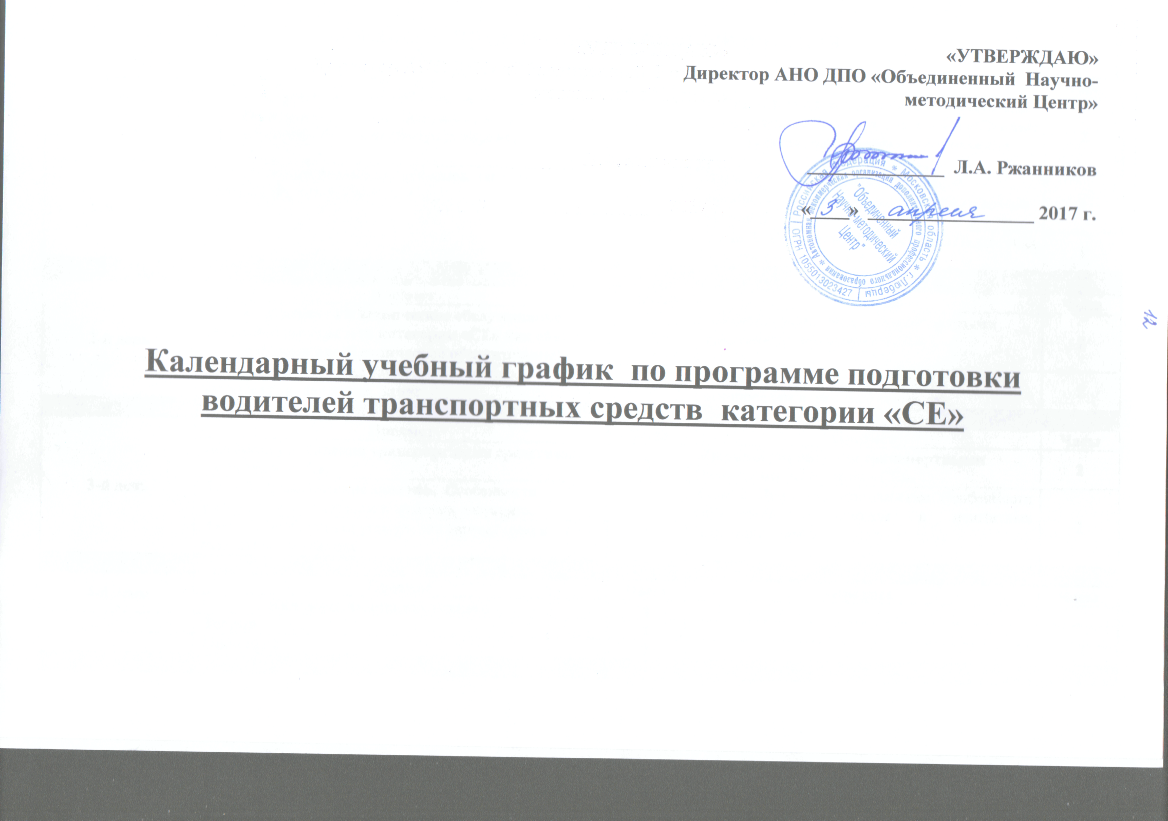
Учебные предметы специального цикла
День | Предмет | Часы |  | Предмет | Часы
День | «Устройство и техническое обслуживание транспортных средств категории «СЕ» как объекты управления» (Устройство транспортных средств) | 4 |  | «Устройство и техническое обслуживание транспортных средств категории «СЕ» как объекты управления» (Техническое обслуживание) | 2
1-й день | Тема 1. Общее устройство прицепов, тягово-сцепных и опорно-сцепных устройств | 2 |  | Тема 2. Техническое обслуживание прицепов, тягово-сцепных и опорно-сцепных устройств | 1
1-й день |  |  |  | Тема 3. Практические занятия. Подготовка автопоезда к движения | 1
2-й день | Предмет | Часы |  | Предмет | Часы
2-й день | «Устройство и техническое обслуживание транспортных средств категории «СЕ» как объекты управления» (Техническое обслуживание) | 2 |  | «Основы управления транспортными средствами категории «СЕ». | 2
2-й день | Тема 3.Практические занятия. Подготовка автопоезда к движения. Зачет | 2 |  | Тема 1. Особенности управления автопоездом в штатных ситуациях. | 2
3-й день | Предмет | Часы | Предмет |  | Часы
3-й день | «Основы управления транспортными средствами категории «СЕ». | 2 | «Основы управления транспортными средствами категории «СЕ». |  | 2
3-й день | Тема 1.Практические занятия. Особенности управления автопоездом в штатных ситуациях. | 1 | Тема 2. Практические занятия. Особенности управления автопоездом в нештатных ситуациях. Зачет |  | 2
3-й день | Тема 2. Особенности управления автопоездом в нештатных ситуациях. | 1 |  |  | 2
4-й день | Предмет | Часы | Предмет |  | Часы
4-й день | Квалификационный экзамен | 4
 | Теория | 2
 | Практика | 2

